Documentación Front End MELI

1. Clonar el projecto git clone <https://github.com/alebader/MELI.git>
2. Correr React en puerto 3000 /src/main/ui/meli-frontend
3. Hacer npm install
4. Hacer npm start
5. Importar el proyecto en Eclipse como Existing Maven Project
6. Correr como Java Application la clase SpringBootMeliAplication.java

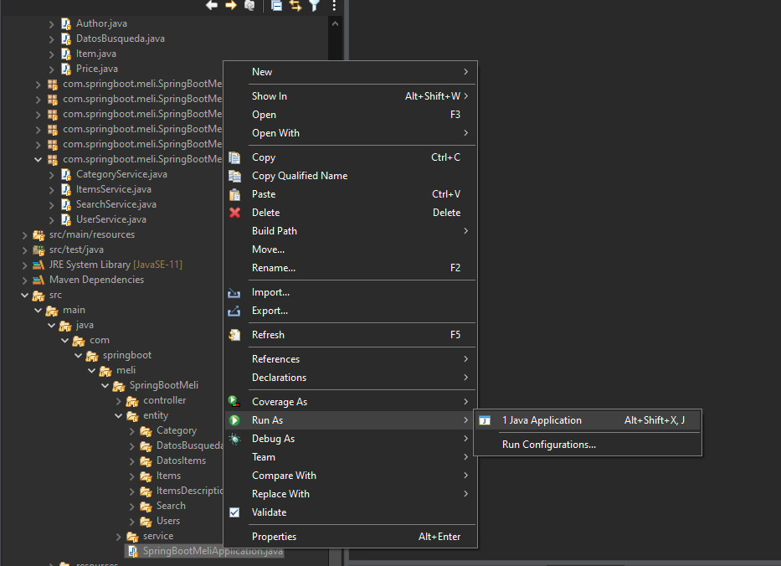

Pantallas

Pantalla inicial o Caja de busqueda “/”

A esta pantalla se puede acceder solo poniendo “/” después del puerto del localhost o haciendo click en el logo de ML

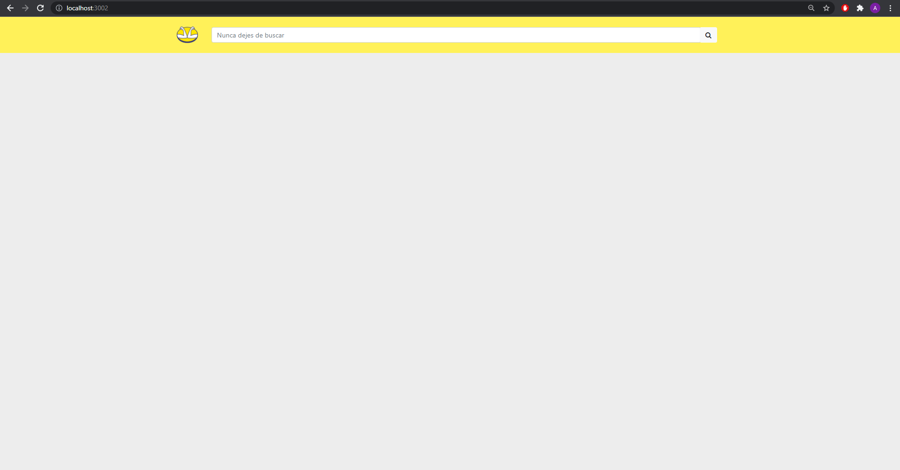

Resultado de la búsqueda “api/ítems?search=:query”

A esta pantalla se puede acceder ingresando un nombre de producto o descripción en la caja de búsqueda y haciendo click en la lupa; y también se puede acceder ingresando Ejemplo: “localhost:3000/api/ítems?search=televisores”. De cualquiera de las dos formas se puede obtener los productos solicitados. Siempre se van a mostrar 4.

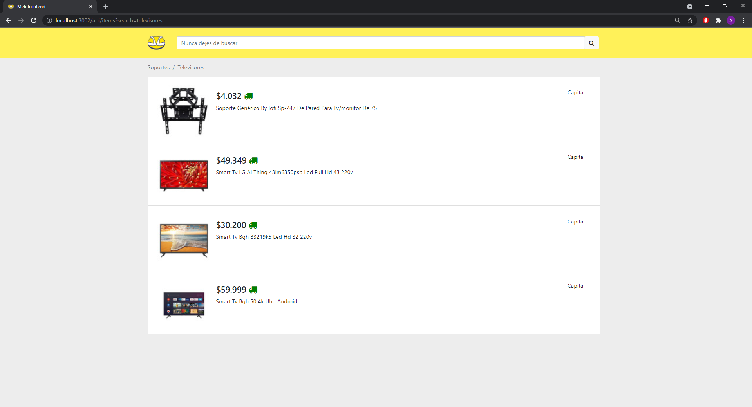

Detalle del producto “api/items/:id”

A esta pantalla se puede llegar, seleccionando (hacer click en una de las cards) en la pagina anterior a esta o tambien ingresando: Ejemplo: “localhost:3000/api/ítems/MLA1101307719”

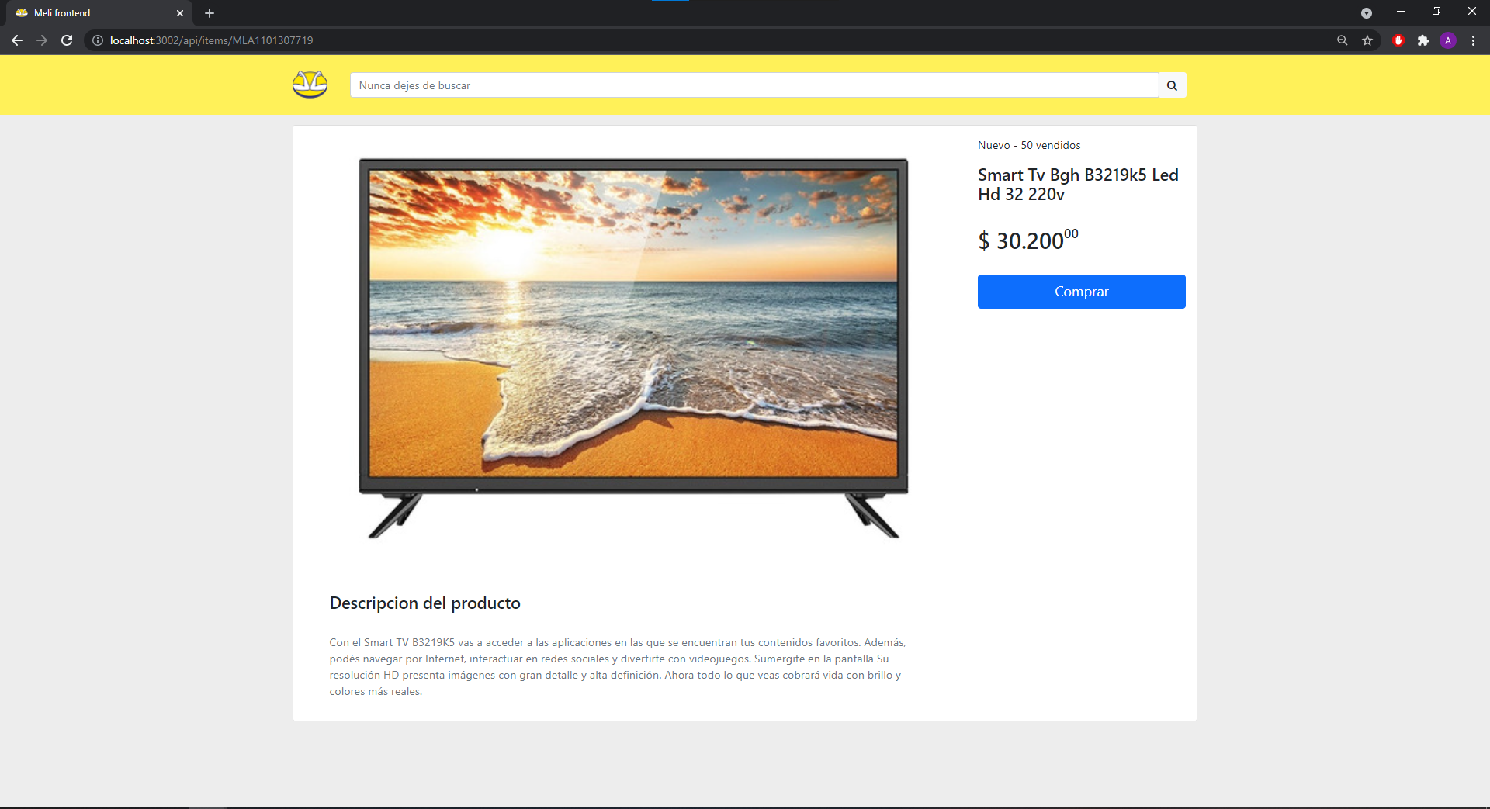

Para el proyecto se utilizó:

Server: Java 11 + Spring Boot

Cliente: React (tsx/js) + CSS